№ петиції | 7612
Назва петиції | Відновити навчання у фізико-математичному Ліцеї №142 за адресою м. Київ, пров. Політехнічний 2А.
Опис петиції (що потрібно зробити та чому) | Шановний пане Голова КМДА та депутати!  Київський фізико-математичний Ліцей №142 - один з найкращіх учбових закладів середньої освіти України. Ліцей має багату історію, стабільно займає високі позиції у всіх відомих рейтингах.  6 березня 2018 року Управління освіти Соломянської РДА у м.Києві видало наказ — про закриття приміщення та тимчасове дистанційне навчання учнів Ліцею № 142. Підставою для прийняття рішення стала експертна оцінка, виконана ТОВ «Проект-Студія» згідно з замовленням Солом’янської райдержаміністрації https://prozorro.gov.ua/tender/UA-2017-09-20-001031-a. Безальтернативний вибір постачальника послуг та професійний рівень отриманої експертної оцінки викликає багато запитань.  За цім та наступними наказами учбовий процесс, підготовку до складання ЗНО та набір учнів на майбутні роки фактично призупинено.  Закриття приміщення з метою демонтажу створює реальну загрозу подальшому існуванню Ліцею, професійного педагогічного колективу та порушує право учнів на отримання якісної освіти, гарантоване Конституцією України. В Україні є позитивні приклади реконструкції приміщень закладів освіти без припинення навчання.  За дорученням батьків учнів Ліцею та небайдужих громадян прошу розглянути можливість поновлення учбового процесу у приміщенні Ліцею за адресою м. Київ, провулок Політехнічний, 2А.
Зібрано підписів | 10161 з 10000
Дата створення | 13-03-2018
Дата модерації | 13-03-2018
Дата завершення голосування | 11-06-2018
Завантажене фото | 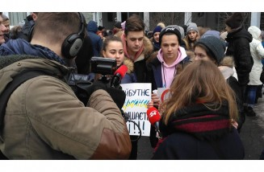
ПІБ | МИКОЛА ВІКТОРОВИЧ КУРІН
Поштовий індекс | 03179
Населений пункт | Київ
Вулиця, будинок, квартира/офіс | проспект Перемоги 127, кв. 149
eMail | nvk1967@gmail.com

